おはなし夢くらぶ 府中市フチュール登録団体協働講座
おはなしとあそぼ！ひろば
♪月齢にあったお気に入りの絵本を見つけたり、
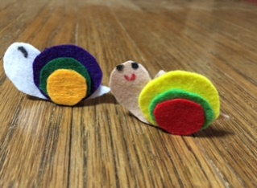
わらべ歌で遊んだり、簡単なおもちゃを作ったり♪
ママも楽しいひと時を過ごしませんか！

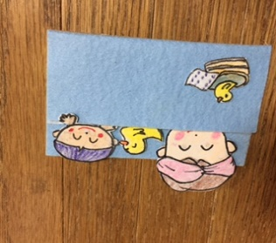
4月27日(月)、5月25日(月)
6月22日(月)、7月27日(月)
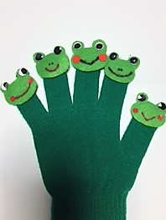
8月24日(月)、9月28(月)全６回
＊毎月第４月曜、４月～９月の６回シリーズです
・時間 10時～11時30分
・対象 １，2，3歳親子 １２組
＊場所：スクエア21・府中市フチュール和室
・参加費：1200円（材料費含む、6回分）
・保険料:300円（6回分）

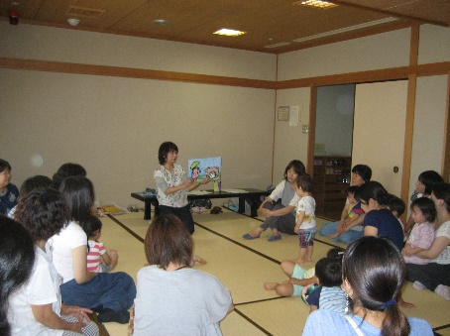
プログラム
・絵本や手袋人形で・・・
・わらべ歌で、親子ふれあいあそび！
・簡単な工作を作って、一緒にあそぼ！

主催：おはなし夢くらぶ https://ohanashiyumeclub.jimdo.com
「おはなし夢くらぶ」は、保育所や学童クラブ、学校図書室の職員と
ＯＢのグループです。絵本やおはなしが大好きな仲間が集まりました。
楽しい子育てのお手伝いをします。
申込:須山優子（企画・ファシリテーター） ☎090-1819-6118
Email：y-harmony@jcom.home.ne.jp

